数学实验（21计算机）第7周作业

注意：作业电子文档下周三以内发到助教老师QQ邮箱，具体要求见群公告。

作业格式：题目+程序+结果+分析（编程题）；题目+模型+程序+结果+分析（建模题）

作业：本次作业以小组为单位（一般3-4人为1小组）合作完成（每次作业同学们都可以重新分组，且不用登记，1个同学也可以为1组）
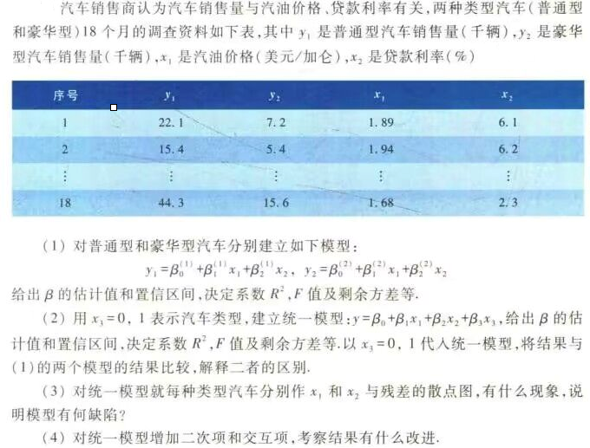
完整数据如下表：
